**O Ciclo Trigonométrico e a produção de estampas: uma experiência no ensino médio integrado à produção da moda.**

**THE TRIGONOMETRIC CYCLE AND THE CREATION OF PRINTS: AN EXPERIENCE IN HIGH SCHOOL INTEGRATED TO FASHION PRODUCTION.**

Autor 1

Autor 2

**Resumo**

O presente relato de experiência busca descrever uma sequência didática desenvolvida no segundo ano do Ensino Médico Integrado à Produção de Moda do Instituto Federal do Sul de Minas - Campus Passos. Partindo da questão central: *Quais as possibilidades de trabalhar o ciclo trigonométrico a partir dos conhecimentos prévios específicos da área da moda, como a criação de estampas,* *no 2º ano do ensino médio integrado à produção de moda,* objetivamos desenvolver habilidades cognitivas tais como: (1) Calcular ângulos correspondentes; (2) Efetuar a conversão de graus para radianos; (3) Reconhecer a simetria no ciclo trigonométrico; (4) Estabelecer relação entre o ciclo trigonométrico e as estampas para tecidos. Participaram das atividades 25 alunos, sendo 24 meninas e 1 menino. Percebemos, por meio de uma avaliação formativa, os avanços dos alunos em relação à recuperação de conhecimentos ainda em defasagem, como ângulos e a aprendizagem significativa quanto à simetria do ciclo trigonométrico.

Palavras-chave: Ciclo trigonométrico; Estampas; Aprendizagem significativa; Ensino médio.

**Abstract**

The present experience report seeks to develop a didactic sequence developed in the second year of High School Integrated to Fashion Production at the Federal Institute of Southern Minas - Campus Passos. Starting from the main question: *What are the possibilities of integrating the trigonometric cycle to specific knowledge of the fashion area, such as the creation of prints, in the second year of High School Integrated to Fashion Production,* we aim to develop cognitive skills such as: (1) calculate corresponding angles; (2) convert degrees to radians; (3) recognize symmetry in the trigonometric cycle; (4) relate the trigonometric cycle to fabric prints. Participated in the activities 25 students, 24 girls and 1 boy. It was perceived, through an evaluation, the students' progress in relation to the recovery of knowledge gap, such as angles and symmetry in the trigonometric cycle.

Key-words: Trigonometric cycle; Prints; Significant learning; High School.

**Introdução**

A fim de promover a aprendizagem significativa do ciclo trigonométrico em uma sala do segundo ano do Ensino Médio Integrado à Produção de Moda do Instituto Federal do Sul de Minas – campus Passos, buscamos relacionar o ensino do ciclo trigonométrico com os conhecimentos sobre a criação de estampas para tecidos, já adquiridos pelos alunos durante a disciplina técnica de História da Moda e da Indumentária, realizada no primeiro ano do Ensino Médio.

Segundo Masini e Moreira (2011) para um indivíduo aprender significativamente, ele deve relacionar os novos conhecimentos aos conceitos já existentes na estrutura cognitiva pelo processo de ancoragem, ou seja, à medida que o novo conceito se relaciona com aquele já existente de forma substantiva e não arbitrária ele passa a adquirir significado para o aluno, promovendo assim uma aprendizagem significativa. Os autores citam ainda:

A aprendizagem significativa ocorre quando a nova informação ancora-se em subsunçores relevantes preexistentes na estrutura cognitiva de quem aprende. Ausubel vê o armazenamento de informações na mente humana como sendo altamente organizado, formando uma hierarquia conceitual na qual elementos mais específicos de conhecimento são relacionados (e assimilados) a conceitos e proposições mais gerais, mais inclusos. (Masini e Moreira, 2011, p.17-18)

Para tanto, Masini e Moreira (2011), a partir do ideário de David Ausubel, sugerem a utilização de organizadores prévios, que sirvam de âncora para que a aprendizagem de novos conceitos se efetive, por meio do desenvolvimento de subsunçores que possibilitem a manipulação da estrutura cognitiva do aprendiz. Mansini e Moreira (2011) argumentam:

Organizadores prévios são materiais introdutórios apresentados antes do próprio material a ser aprendido (...) Segundo Ausubel, a principal função do organizador prévio é a de servir de ponte entre o que o aprendiz já sabe e o que ele deve saber, a fim de que o material possa ser aprendido de forma significativa. Ou seja, os organizadores prévios são úteis para facilitar a aprendizagem na medida em que funcionam como “pontes cognitivas”. (Masini e Moreira, 2011, p. 21)

Tendo em vista as dificuldades na aprendizagem de matemática dos alunos frequentadores do segundo ano do Ensino Médio Integrado à Produção de Moda, buscamos traçar estratégias, por meio do planejamento e aplicação de uma sequência didática que os permitissem dar significado ao ensino da trigonometria – fase introdutória – relacionando a disciplina de matemática aos conhecimentos prévios adquiridos em uma das disciplinas da área técnica. Conjecturamos com esta articulação o despertar do interesse pela matemática, assim como o resgate de conceitos matemáticos elementares ainda em defasagem, como ângulos, simetria e regra de três simples.

Trazendo a sequência didática como organizador prévio, levamos em consideração que na produção de estampas para tecidos, as mesmas se classificam em lisas ou fantasia, em relação ao universo das cores. Segundo Pezzolo (2017), aquelas classificadas em fantasia podem se apresentar por padrões clássicos ou motivos variados. Este último caracteriza-se pela diversidade de motivos, como por exemplo, os florais, animais ou geométricos. Quanto aos geométricos, Pezzolo (2017) destaca:

As linhas de inspiração floral foram substituídas por um estilo limpo, puro e geométrico, mostrando em todas as formas de artes ou ofícios: arquitetura (...) joalharia e vestuário. A simetria, as linhas retas, os círculos, os semicírculos e as cores intensas influíram na criação de estampas. Assim como os florais, os geométricos também possuem um poder especial de se manter na moda, Além dos clássicos (o xadrez, o listrado e os poás, com todas suas variações), é infinita a possibilidade de criação de desenhos geométricos para serem reproduzidos por meio de tecelagem ou da estamparia. (PEZZOLO, 2017, p. 202)

A priori o desenho de estamparia passa pelo processo de criação. Já em relação ao processo de impressão no tecido, a estamparia pode ser corrida ou localizada. Considerando a corrida, Treptow (2013) destaca:

...utiliza-se a repetição do padrão do desenho, conhecido como raportagem. Essa repetição pode ou não aparecer no comprimento do quadro ou cilindro de gravação, mas fatalmente aparecerá pelo comprimento do tecido estampado. O resultado é um tecido com desenhos gravados em toda sua extensão. (TREPTOW, 2013, p. 147-148)

Entendemos que a raportagem pode ser compreendida como a repetição de um padrão de desenho onde são impressos ao tecido os sentidos de continuidade, preenchimento e ritmo (Estampasweb, 2018), conforme ilustração a seguir:

Figura 1 – Exemplo ilustrativo de raportagem em folha de sulfite.

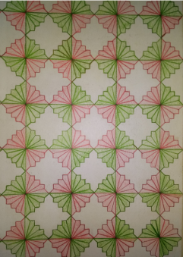

Fonte: Adaptação estampa produzida por aluna, 2017.

Destacamos que a raportagem caracteriza-se pela repetição do módulo que pode ser planificado a partir de um plano cartesiano, conforme ilustração a seguir:

Figura 2 – Módulo sob o plano cartesiano.

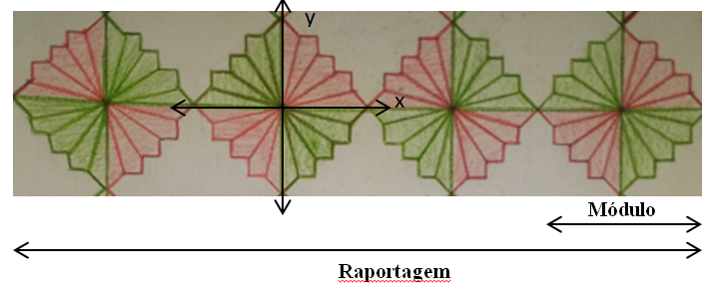

Fonte: Adaptação estampa produzida por aluna, 2017.

Os conhecimentos relacionados à disciplina técnica que os alunos já dominavam os permitiriam criar as estampas e utilizar o círculo cromático para a escolha das cores. Entende-se por círculo cromático a disposição física ou virtual de 12 cores, sendo 3 primárias, 3 secundárias e 6 terciárias, que permitem os alunos escolherem ou combinarem cores de forma harmônica ou não, para a conclusão das estampas.

Ao trabalhar a localização dos ângulos, em graus e radianos, no ciclo trigonométrico, e desenvolver a percepção da simetria do ciclo seria possível eleger um dos ângulos de 30º, 45º, 60º ou 90º e seus correspondentes como regiões marcadas para a produção de ilustrações que seriam repetidas várias vezes (raportagem) em uma folha de sulfite dando origem às estampas, conforme ilustração a seguir:

Figura 2 – Estampa a partir do ciclo trigonométrico – ângulo 45º.

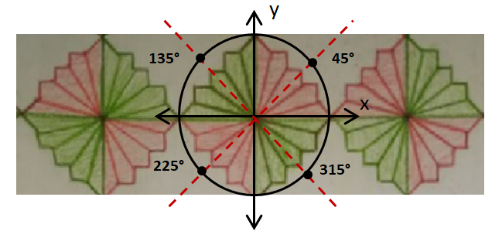

Fonte: Adaptação estampa produzida por aluna, 2017.

A elaboração de uma sequência didática à luz do ideário de Antoni Zabala (1998) nos permite planejar e aplicar em sala de aula, organizadores prévios que articulem os dois conhecimentos, propedêutico (matemática) e técnico (moda). O pesquisador define a sequência didática como um conjunto de atividades ordenadas, estruturadas e articuladas entre si para a realização de certos objetivos educacionais, cujo princípio e fim são conhecidos tanto pelos professores quanto pelos alunos. (Zabala, 1998, p. 18).

Segundo Zabala (1998), uma sequência didática que tem como objetivo a aprendizagem significativa de um determinado conteúdo deve contemplar atividades que permitam desde o levantamento dos conhecimentos prévios dos alunos até a avaliação. Na nossa concepção esta última deve ser realizada no ideário da formatividade, a partir da observação e análise das produções dos alunos, de forma a permitir reestruturar os caminhos percorridos sempre que necessário.

Para Hadji (2001) a formatividade da avaliação se caracteriza por meio da capacidade e vontade do professor de rever sua prática pedagógica diante das dificuldades dos alunos:

Este é sem dúvida um dos únicos indicadores capazes de fazer com que se reconheça de fora uma avaliação formativa: o aumento da variabilidade didática. Uma avaliação que não é seguida por modificação das práticas do professor tem poucas chances de ser formativa! Por outro lado, compreende-se por que se diz frequentemente que a avaliação formativa é, antes, contínua. (HADJI, 2001, p. 21)

Diante das considerações, faz-se necessário caracterizar o segundo ano do ensino médio integrado à produção de moda do Instituto Federal do Sul de Minas – campus Passos do ano de 2017, palco do presente trabalho.

**Contexto de aplicação da sequência didática**

O curso técnico de Produção de Moda integrado ao Ensino Médio conta com disciplinas de base comum (propedêuticas) e as disciplinas técnicas na grade curricular, sendo: (1) Propedêuticas: Língua Portuguesa, Matemática, Física, Química, entre outras e (2) Disciplinas técnicas: Técnicas de ilustração de moda, História da moda e da indumentária, Teoria da cor, entre outras.

O segundo ano do Ensino Médio integrado à Produção de Moda, cenário deste trabalho, possuía no ano de 2017, 25 alunos, sendo 24 meninas e 1 menino. Uma das meninas era surda e contava com o apoio de uma interprete de libras. A sala apresentava defasagens conceituais e procedimentais desde o primeiro ano do ensino médio e conforme avançaram na escolarização, procuramos amenizá-las oferecendo atendimentos individualizados durante as aulas e no coletivo em horários de atendimento ao discente (disponibilizados pelos Institutos Federais aos alunos com dificuldades). Outra alternativa, bastante promissora foi a variação metodológica durante as aulas com o intuito de melhorar o rendimento dos alunos, tais como a utilização de jogos matemáticos e realização de oficinas no Laboratório de Educação Matemática (LEM) do Instituto Federal de Passos (MG).

Com duração de aproximadamente 1 mês, este trabalho caracterizou-se pelo planejamento e aplicação de uma sequência didática que articulou a matemática – ciclo trigonométrico – ao conhecimento específico do curso técnico em produção de moda – produção de estampas – já dominado pelos alunos, oportunizando assim uma aprendizagem significativa, no que diz respeito aos conteúdos curriculares: ângulos, medição de ângulos com o transferidor, conversão de medidas de ângulos (graus e radianos), ângulos correspondentes e simetria do ciclo trigonométrico.

Para tanto, foram definidos os seguintes objetivos: (1) Resgatar o conceito de ângulos e a medição dos mesmos com a utilização do transferidor; (2) Calcular ângulos correspondentes; (3) Desenvolver habilidades necessárias à conversão de medidas de ângulos de grau para radianos; (4) Desenvolver a percepção de simetria no ciclo trigonométrico; (5) Resgatar os procedimentos para o cálculo da regra de três e (6) Estabelecer relação entre o ciclo trigonométrico e a criação de estampas.

Antes do planejamento da sequência didática, foram fundamentais algumas conversas com professores da área da moda, assim como, com uma aluna do curso superior de design de moda.

**Metodologia**

Com o intuito de diferenciar as aulas de matemática envolvendo o ciclo trigonométrico e a criação de estampas, foi necessário levantamento de conhecimentos prévios a partir dos quais realizamos planejamento de uma sequência didática flexível. Os 25 alunos, 24 meninas sendo 1 surda e 1 menino, foram organizados em grupos de três ou quatro alunos, no entanto, durante a realização das atividades, prevaleceram:

(1) Levantamento dos conhecimentos prévios: no coletivo, ou seja, toda a sala.

(2) Construções no papel milimetrado: alunos em grupos de e ou 4, no entanto, cada um com a sua produção.

(3) Questões: alunos organizados em duplas e

(4) Produção das estampas: em grupos de 3 ou 4 alunos, no entanto, cada um produzindo uma estampa. A organização dos alunos em grupos teve por objetivo a troca de ideias entre os alunos e a colaboração entre eles.

Os materiais utilizados foram: Transferidor, lápis de cor, papel milimetrado, régua, lápis preto, borracha, papel sulfite e slides disponibilizados por nós. Já a sequência didática “*Ciclo trigonométrico e a produção de estampas”* foi organizada da seguinte maneira:

1. Levantamento dos conhecimentos prévios: Realizamos uma roda de conversa. Algumas das questões norteadoras foram: (a) Vocês sabem o que são ângulos? (b) Olhando na sala de aula, vocês são capazes de reconhecer ângulos? (c) Já utilizaram um transferidor? Sabem para que é utilizado? (d) Já ouviram falar de simetria? Vocês já fizeram alguma atividade de matemática no papel milimetrado? Lembram como se identificam os quadrantes de um plano cartesiano?
2. No papel milimetrado solicitamos que os alunos desenhassem utilizando a régua uma sequência de cinco quadrados de 5 cm x 5 cm – começando na marcação 200 mm até atingir 250 mm na horizontal. O mesmo procedimento se repetiu por mais três vezes: de 100 mm até 150 mm, 0 mm até 50 mm e ao lado da folha na vertical. Resultado: 4 sequências de cinco quadrados (vide figura 3 a sequência de cinco quadrados)

Figura 3 – Sequência de cinco quadrados 5 cm x 5 cm.

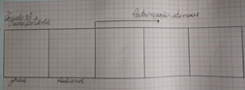

Fonte: Arquivo das autoras, 2017.

1. Após construir as sequências dos cinco quadrados, com o auxílio de uma régua pedimos que os alunos traçassem as diagonais dos quadrados localizando o ponto onde as mesmas se cruzam e com um compasso construíssem uma circunferência inscrita no quadrado a partir do ponto de cruzamento das diagonais.

(4) Com o auxílio de um transferidor solicitamos que os alunos medissem no primeiro quadrado de cada sequência de círculos inscritos os respectivos ângulos: 30º, 45º, 60º e 90º e logo em seguida, no segundo quadrado de cada sequência, utilizando as relações: 1º quadrante: α; 2º quadrante: 180º - α; 3º quadrante: 180º + α; 4º quadrante: 360º - α (IEZZI, 1977), marcassem os ângulos correspondentes no ciclo trigonométrico. Chegamos aos ângulos assinalados: Sequência 1 de quadrados: 30º, 150º, 210º, 330º; Sequência 2 de quadrados: 45º, 135º, 225º, 315º; Sequência 3 de quadrados: 60º, 120º, 240º, 300º e sequência 4 de quadrados: 90º, 180º, 270º, 360º.

1. Após marcar os ângulos no ciclo trigonométrico pedimos que os alunos efetuassem as conversões de graus para π radianos, por meio das relações de proporcionalidade: “180º = π, assim como, 30º = x” ou “360 = 2π, assim como, 30º = x”. Chegamos aos ângulos correspondentes: ( $\frac{π}{6}$, $\frac{5π}{6}, \frac{7π}{6}, \frac{11π}{6})$;( $\frac{π}{4}$, $\frac{3π}{4}$, $\frac{5π}{4}$, $\frac{7π}{4})$;($\frac{π}{3}$, $\frac{2π}{3}$, $\frac{4π}{3}$, $\frac{5π}{3})$; ($\frac{π}{2}$; $π$, $\frac{3π}{2}$, 2 $π)$. Exemplificamos nas Figuras 4 e 5:

Figura 4 – Sequência de cinco quadrados 5 cm x 5 cm com ângulos correspondentes em graus e radianos e estampa produzida a partir da simetria dos mesmos.

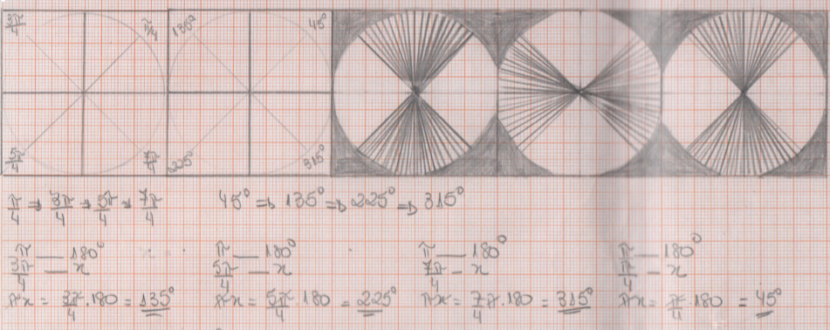

Fonte: Arquivo das autoras, 2017.

Figura 5 – Sequência de cinco quadrados 5 cm x 5 cm com ângulos correspondentes em graus e radianos e estampa produzida a partir da simetria dos mesmos.

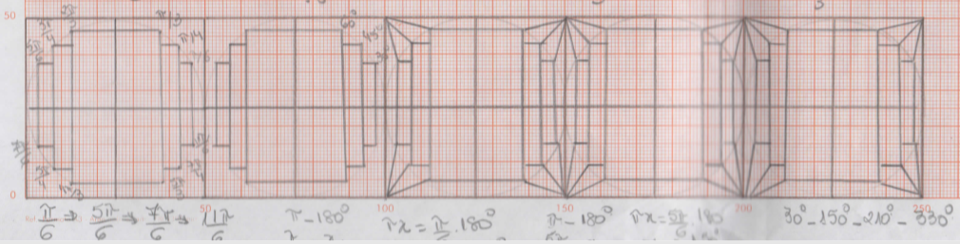

Fonte: Arquivo das autoras, 2017.

1. Destacamos que os primeiros círculos trigonométricos inscritos nos quadrados de cada sequência de 5 quadrados construídos inicialmente no papel milimetrado deveria conter os ângulos e seus correspondentes em graus e no segundo em π radianos.
2. Após realizarem as marcações em graus e em π radianos nos primeiros ciclos trigonométricos inscritos nos quadrados, foi proposta a seguinte discussão entre os alunos:
3. Quais são os ângulos correspondentes de 30º, 45º, 60º e 90º? Destaque as estratégias utilizadas para o cálculo dos mesmos.
4. Destaque as estratégias que vocês utilizaram para converter os ângulos de graus para π radianos.

c) Observando os ciclos trigonométricos construídos, vocês percebem alguma relação matemática? Qual?

d) Construa um ciclo trigonométrico com todos os ângulos (em graus e em π radianos) e seus correspondentes observando a relação de simetria.

e) A partir dos ângulos 30º, 45º, 60º e 90º e seus correspondentes e levando em consideração a simetria (discutida em 7.c e 7.d) estabelecida entre eles, crie estampas para tecidos (faça o teste de cores – círculo cromático) tendo como base os ciclos trigonométricos inscritos nos quadrados das sequências 3, 4 e 5. Exemplo de sequência de ciclos trigonométricos inscrito nos quadrados. (Figura 6)

Figura 6 – Estampa criada a partir dos ângulos correspondentes e questões.

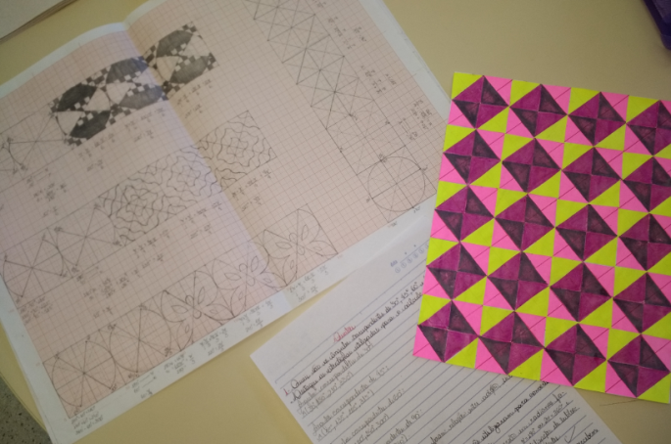

Fonte: Arquivo das autoras, 2017.

8) Eleja uma das estampas produzidas e por meio da raportagem componha uma folha sulfite.

9) Entregue a professora o papel milimetrado com os cálculos e estampas produzidas, assim como as questões discutidas e o sulfite com a estampa escolhida.

10) Socialização dos trabalhos em sala de aula, cada aluno deveria expor suas experiências adquiridas durante a sequência didática.

Durante a execução da sequência didática, foram necessárias as seguintes intervenções: ao realizar o levantamento dos conhecimentos prévios foi necessário resgatar os conceitos de ângulo e simetria, assim como, trabalhar a utilização do transferidor na medição dos ângulos (95% dos alunos não sabiam utilizá-lo). Tais intervenções foram realizadas a partir da exploração de exemplos e atendimento individualizado durante as aulas.

Para retomar o conceito de simetria foi sugerido que os alunos trouxessem para a sala de aula definições, após pesquisa extraclasse. Já durante as conversões dos ângulos de graus para radianos, foi possível perceber que os alunos não lembravam como efetuar regra de três simples, sendo necessário resgatar os procedimentos necessários.

Uma das alunas do segundo ano do Ensino Médio Integrado à Produção de Moda é surda, não foi alfabetizada na língua materna e há pouco tempo se comunica por meio de libras. As atividades desenvolvidas partiram de um ponto muito elementar, ou seja, a aluna pesquisou ângulos no seu dia a dia. Logo após, trabalhamos a construção de circunferências e a localização dos ângulos via medição com transferidor. Já em relação a este instrumento de medidas, partimos do início, ou seja, disponibilizamos vários ângulos para que a aluna efetuasse medidas.

Após essas atividades buscamos trabalhar os ângulos correspondentes utilizando as relações: 1º quadrante: α; 2º quadrante: 180º - α; 3º quadrante: 180º + α; 4º quadrante: 360º - α, e a localização dos mesmos. A aluna foi orientada a assinalar com lápis colorido a distância entre os ângulos e seus correspondentes. As conversões de graus para radianos não foram realizadas e a aluna criou a estampa de tecidos considerando os ângulos medidos apenas em graus. Todo o processo foi realizado com o apoio de uma intérprete de libras.

**Resultados**

Após a avaliação formativa da sequência didática (organizador prévio), por meio da observação e análise do desenvolvimento das atividades, percebemos as defasagens dos alunos em relação aos conceitos de ângulos, simetria e regra de três simples e as intervenções foram imediatas e pontuais (atendimento individualizado).

Após a finalização das atividades, tivemos como critério de avaliação a análise dos cálculos de conversão de graus para radianos, as respostas das questões, a construção dos ciclos trigonométricos e a criação das estampas respeitando a simetria do ciclo trigonométrico no papel milimetrado. Destacamos algumas das estampas criadas pelos alunos na folha sulfite pela técnica de raportagem (Figura 6):

Figura 7 – Estampas em folha sulfite.

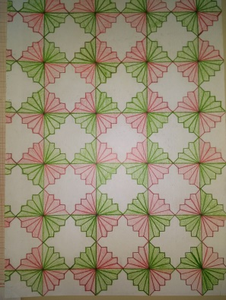 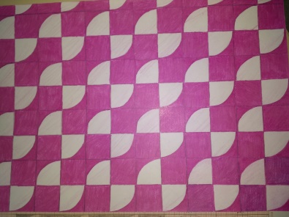 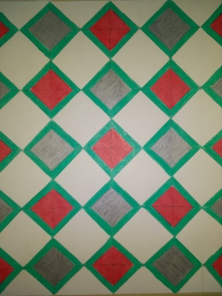 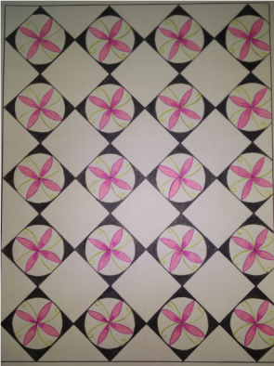

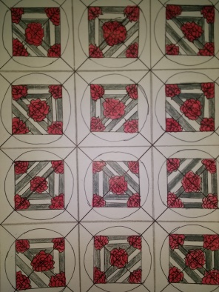 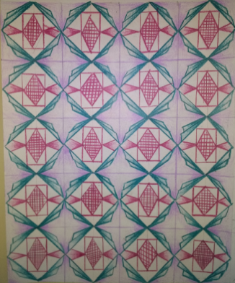 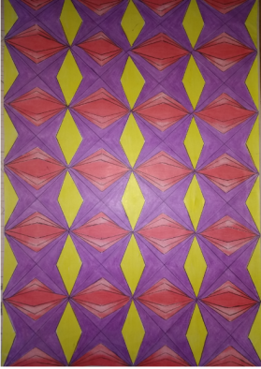 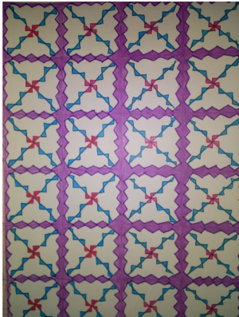

Fonte: Arquivo das autoras, 2017.

A partir da sequência didática, os alunos puderam resgatar e aprender os conceitos em defasagem, assim como compreenderam a relação dos ângulos no ciclo trigonométrico e seus correspondentes. Ao construir as estampas a partir de um dos ângulos 30º, 45º, 60º ou 90º, perceberam o conceito de simetria no ciclo trigonométrico. Quanto aos instrumentos de avaliação, destacamos que segundo Hadji (2001), a formatividade da avaliação foge a instrumentalização, no entanto, podemos destacar a observação contínua que nos oportunizou intervenções pontuais e a produção dos alunos como instrumentos de avaliação.

**Considerações finais**

A fim de responder à questão central “*Quais as possibilidades de trabalhar o ciclo trigonométrico a partir dos conhecimentos prévios específicos da área da moda, como a criação de estampas,* *no 2º ano do ensino médio integrado à produção de moda*?”, planejamos uma sequência didática (Zabala, 1998) que à luz do ideário da aprendizagem significativa de David Ausubel (Mansini e Moreira, 2011), nos possibilitou articularmos os conhecimentos específicos da área da moda, estamparia corrida (Treptow, 2013), aos relacionados ao ciclo trigonométrico, focando os ângulos correspondentes e a conversão da medida dos mesmos de graus para radianos.

O desenvolvimento da sequência didática: “*Ciclo trigonométrico e a produção de estampas”* contribuiu para a nossa formação, quanto à flexibilização metodológica ao ensinarmos trigonometria e a articulação entre conhecimentos de disciplinas propedêutica e técnica do ensino médio integrado à produção de moda.

Para tanto, foi preciso fazer um planejamento detalhado dos procedimentos de sala de aula, articulando o passo a passo de forma que os alunos pudessem avançar gradativamente, no conhecimento rumo à aprendizagem significativa do ciclo trigonométrico.

Para aplicação da sequência didática foi preciso antes vivenciarmos as atividades que os alunos realizaram, ou seja, produzimos também estampas para tecidos a partir do ciclo trigonométrico, explorando a técnica de raportagem (Treptow, 2013), nos permitindo prever as possibilidades de acertos e erros (hipóteses) dos alunos durante todo o processo.

A posteriori à aplicação da sequência didática confirmamos, através de uma avaliação formativa, algumas hipóteses: (1) Os alunos se interessaram de forma significativa pelas aulas sobre o ciclo trigonométrico; (2) O rendimento dos alunos na avaliação bimestral, cujo conteúdo foi o ciclo trigonométrico, se destacou em relação aos outros conteúdos já avaliados nos bimestres anteriores; (3) A produção de estampas ressaltou as aprendizagens da simetria do ciclo trigonométrico e contribuiu para a aprendizagem de ângulos correspondentes no ciclo trigonométrico, conversões de graus para radiano, etc; (4) Por meio da atividade foi possível resgatar alguns conceitos em defasagem, como ângulos, proporcionalidade (regra de três), entre outros, assim como, desenvolverem na aluna surda conceitos e procedimentos matemáticos elementares como a medição de ângulos utilizando o transferidor.

Pensamos que ao acessarmos os conhecimentos prévios específicos da área da moda, focando conceitos comuns à matemática, tais como a simetria e a repetição de padrões (raportagem), na estrutura cognitiva dos alunos do 2º ano do ensino médio integrado à produção de moda, aos alunos o desenvolvimento de habilidades cognitivas essenciais à aprendizagem significativa do ciclo trigonométrico.

**Referências**

HADJI, C. **Avaliação Desmistificada**. Tradução de Patrícia C. Ramos. Porto Alegre. Artmed, 2001. 136 p.

IEZZI, G. **Fundamentos da matemática elementar. Trigonometria**. V. 3. 2ª edição. São Paulo: Atual Editora. 1977. 221 p.

LANG, M. **O que é rapport no design de estampas?** Marco Lang. EW Estampaweb. Disponível em: <https://estampaweb.com/o-que-e-rapport-no-design-de-estampas/> . Acesso em: 15/jul. 2019.

MOREIRA, M. A., MASINI, E. F. S. **Aprendizagem significativa: a teoria de David Ausubel.** São Paulo: Centauro, 2001.111p.

PEZZOLO, D. B. **Tecidos: História, tramas, tipos e usos**. São Paulo: Senac, 2017. 328 p.

TREPTOW, D. **Inventando moda: planejamento de coleção**. São Paulo: Doris Elisa Treptow. 208 p.

ZABALA, A. **A Prática Educativa: Como ensinar**. 2ª Edição. Porto Alegre: Artmed, 1998. 224 p.